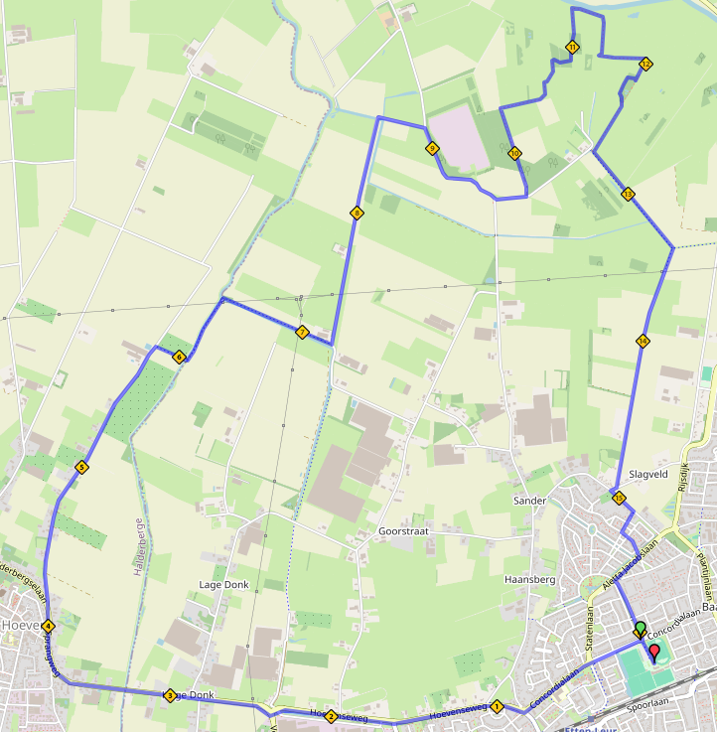
Woensdag 2024 15 km
Vanaf Achilles LA Concordialaan,1e rotonde RD en 2e rotonde RA, Hoevenseweg , blijf het fietspad volgen. Steek Vossendaal over en ga RA verder op fietspad ri Hoeven weg gaat over in Sprangweg in de bebouwde kom tov Grieks rest. Mythos oversteken weg volgen In de bocht Sprangweg/ Halberselaan RA Palingstraat. 1e weg RA bij bord doodlopende weg fietspad volgen, de Opslag (Fietspad blijven volgen) einde fietspad LA Rioolseweg, verharde weg volgen tot
T-splitsing RA Bollendonkseweg. LA Windgat – LA Kelsdonk dit is de start van de Laarzenpad – volg de groene pijlen, blijf deze route volgen tot op breed zandpad ga hier LA. Als het te nat is in dit gebied door recente regen blif dan op windgat en ga einde weg RA fietspad Achtergat hier gaat de route verder dit maakt de route 3 km korter en je mist een mooi stuk polder.
RA Meeuwisdijk (fietspad) , RA slagveld en direct weer LA Sander.
RA 1e voetpad- Klompéhof, 3e straat LA Johan van Oldenbarneveltlaan.
Einde weg oversteken en RA Aletta Jacobsweg en LA Dekenkoopmanslaan.
Loop door tot Achilles

